通关，2023年开门第一大事

原创 简思智库 [简思智库](javascript:void(0);)

**简思智库**

微信号 GNSSTT

功能介绍 策者简也，思而后行。

2023-01-02[原文](https://mp.weixin.qq.com/s?__biz=MzUyNzQyMzYwNQ==&mid=2247493466&idx=1&sn=ad122c5fdda20f4963b1418dccf3800a&chksm=fa7d6640cd0aef56fb6e5d42f79387c60b5d97e8ccf899edf744fb54f53fa41a02c9069208d5&scene=27#wechat_redirect&cpage=109) 发表于

收录于合集 #香港的声音 241个





**簡思智庫有話説：**

疫情防控进入新阶段，仍是吃劲的时候，大家都在坚忍不拔努力，曙光就在前头。

**這是簡思智庫的第 717 篇原創**

**作者：**周春玲，全國政協委員，香港高升基金执行主席。

2022年过得很艰难，但我们还是走过来了；再难的寒冬已经熬过，2023年的希望种子，即将破土而出。

大家在元旦互致问候，还是绕不开新冠疫情这个话题。

因为阻隔了三年的深港口岸，将于下月八日重新开放，不再采取强制性隔离。

这是全国性对外开放政策，而最受惠的首当粤港两地居民。

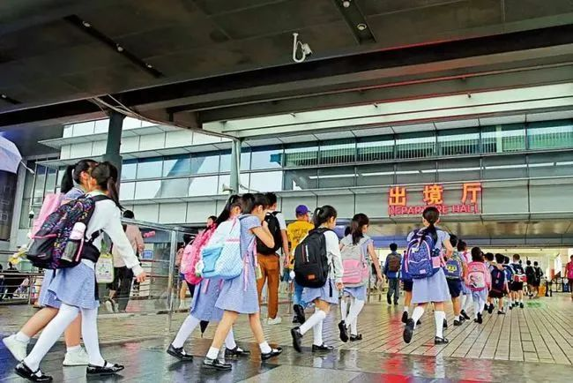





**01**





国家卫健委发出公告当晚，几乎刷屏了所有手机，大家喜出望外之情，大大冲淡了人们对当前各地大面积感染带来的忧虑和不安。

* **于市民而言，终于可免检疫回乡探亲、团聚，乐融融地喜度2023年春节；**
* **于企业而言，可加快人流、物流和供应链的运作，将停滞的经济轮子重新启动；**
* **于市场而言，沉寂多时的人间烟火气开始点燃，旅游、零售、餐饮等行业再逢生机；**
* **于政府而言，“香港回来了”的口号正当时，内交、外交及大湾区合作，都可以加快速度推进。**

除了中央政府迅速调整防疫政策，香港政府也于近日宣布一系列放宽措施，包括取消疫苗通行证、限聚令，不再界定密切接触者。

入境安排方面，内地、澳门、台湾及国际访港旅客，只须在登机前二十四小时进行快测，或是四十八小时内进行核酸检测，抵港后的强制核酸检测安排，会改为自行快测，但非强制。

客观而言，三年的“闭关”以及隔离政策，无论是市民的身心疲累，还是经济的市场疲软，代价已经很大。

对于两地政府放宽防疫政策，市民当然是欢迎的。

若问大家，希望通关是半开门还是大开门？大家的回答肯定是必须开门，只有打开门，香港才能复活。

通关是香港新年开门第一件大事，好事要办好，防止乐极生乱。

早在三个月前，行政长官宣布调整入境香港的隔离政策，由“3+4”改为“0+3”；取消上机前必先取得核酸检测阴性证明；取消未打针人登机限制等。

这一放宽政策走在全国之先，即时赢得掌声四起，各界普遍欢迎。

但12月28日宣布更加宽松的防疫政策，却未能获得更热烈的掌声，相反市民还有点忐忑不安。





**02**





深究原因，有几方面需要准备预案。

**第一，要把放宽检疫政策的好处讲清楚。**

**行政长官解释，实行这些措施有多个考虑因素：**

一是包括疫苗通行证自推出以来，第三针疫苗接种率已由二月底时的23%，增加至现时的83%，加上考虑到第五波疫情期间，有250万人感染后康复，社会已建立广泛及整体的防疫屏障。

二是香港有足够及有效的抗疫药物，包括资源运用、应对能力及负荷力，均较以往增强很多；

三是医护人员在过去三年抗疫期间，已累积足够应对疫情的丰富经验，而医管局已强化紧急应变系统及医疗系统；

四是市民应对新冠病情有更多认识，有更好的自我防御能力，故未来防疫政府将聚焦于“防重症、防死亡”，以及保护高风险组别，包括“一老一幼”。

政府基于这些基本状况作出决策，说明香港政府面对仍然高企的感染数据，并没有“躺平”，相反抓重点而宽松其他，是现代化城市管理趋于成熟的表现。

**第二，对通关要做到有序开放，以防不测。**

市民苦候了近三年，终于在新春临近前收到通关好消息，让大家有望可以与分隔两地亲友团聚。

在正常年份，深港口岸每天都超过三十万人次出入，封关三年预期回乡人次数会爆发式增长。

即使各口岸全然打开，配套方面无论是人手、交通工具、指挥系统等，都将面临巨大的压力。

尤其是三年未动的旅游巴士、轮船，能否安全行驶，也是一项重要考量。

若通关不设限额，随时大量人流逼爆罗湖和落马洲联检大楼，不但出现人潮，而等候时间过长，也招市民怨言，甚至增加疫情扩散的风险。

如何疏导人流，免生混乱是对政府管理的重大挑战。

香港政府在过往管理回乡高潮，都有一套成熟的经验，但三年的变化可能出现许多难以预料的问题。

我认为，不必追求一下子全面恢复到疫前新春期间口岸人流，相反有必要与内地商讨如何错峰过关，把市民回乡、企业回流等，按不同类型人士的紧急程度、优先次序作出安排，避免给海关和入境处带来人流压力。





**03**





**第三，不排除出现大批人来港买药、打针，要做好相关的分流工作。**

内地当前疫情出现海啸式爆发，已经有不少人准备利用假期来港避疫，顺道接种在内地无法接种的mRNA疫苗，以及购买退烧感冒药，可谓一石三鸟。

“复星健康”眼见商机，顺势宣布将开通网上平台，供内地人登记赴港接种复必泰二价疫苗，预约成功者可在两地通关后来港自费打针。

与内地庞大的市场和人口相比，香港仅相当于内地的三线城市规模，经不起大流量的采购冲击。

况且医疗资源并非是一盘生意，更多的是对本地居民的生活和生命保障。

政府要吸取前几年“买奶粉”的教训，尽早通过多渠道讲清楚，非香港居民如果在公立医院就诊，不能享受和本地人一样的公费医疗，以免全面通关后，大量人士因不知情而涌入医疗机构，从而引起不必要的两地居民磨擦。

**第四，要与外国通关做好衔接安排。**

外国也像香港般渴望能早日与内地恢复通关，但面对内地疫情海啸般爆发，印度、意大利、日本等国要求中方包括香港旅客入境时做核酸检测或隔离，已经造成不少旅客滞留在当地。

港府应针对国外政出多变的新形势，制定相应的后援方案，以让市民外出安全和安心。

习主席在元旦致词中说，经过艰苦卓绝的努力，我们战胜了前所未有的困难和挑战，每个人都不容易。

目前，疫情防控进入新阶段，仍是吃劲的时候，大家都在坚忍不拔努力，曙光就在前头。

大家再加把劲，坚持就是胜利，团结就是胜利。

**不念过去**

**END**

**不畏将来**



欢迎您投稿原创文章到简思智库，让您的声音被更多人听到



请长按下方二维码添加简思智库工作微信投稿。（或搜索添加微信ID：**GTT_CN**）



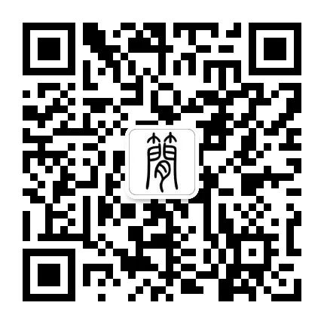





**感谢阅读，请关注我们，或点右下角“赞”和“在看”分享。**



### 精选留言

用户设置不下载评论